2026年“奔跑吧·少年”全国青少年阳光体育大会
垒球项目规则
一、体验项目
垒球技能挑战
二、参加办法
各单位报6名运动员参加，性别不限。
三、活动办法
（一）排名采用积分制，积分多者，名次在前。
（二）各参加单位完成五项技能挑战，根据规则获得积分，每项技能挑战上场人数为6人。
四、项目细则
（一）王牌投手
1.规则：距离6米，向九宫格投球，每人各9次投掷机会，将掷出的球连成一条线（横、竖、斜皆可），即积2分，连成两条线积4分，连成三条线积6分，以此类推；未连成线积0分。6名参加选手中，每有一人连成五条线及以上时，可得奖励积分10分。
2.器材：如下图。
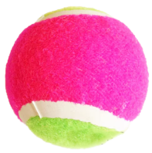
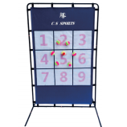

魔鬼粘九宫格 高1.7米、宽1.1米 毛毡球 9英寸、70克（±5）

（二）球速大挑战
1.规则：距离10米，以上手传球形式向打击网内投掷垒球，每人各3次投掷机会，使用测速枪测出每名参加选手的最快球速（球投掷进打击网内方为有效数据）；球速在40千米每小时以下，可得5积分，球速在40-60千米每小时，可得积分10分，球速在60-80千米每小时，可得积分15分，球速在80千米每小时以上，可得积分20分。
2.器材：如下图。
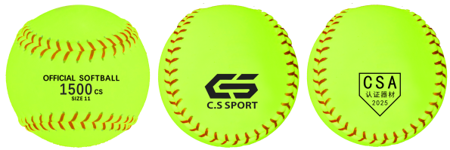
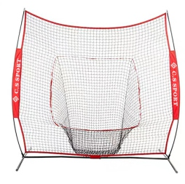

便携式打击网 高2.14米、宽2.14米 慢投垒球 11英寸、170克（±5）

（三）精准打击
1.规则：距离2米，击打抛球机抛出的球，直接击到打击网内即算成功一次；每人8次打击机会，成功1次积2分，失败积0分。6名参加选手中，每有一人打击成功8次时，可得奖励积分10分。
2.器材：如下图。

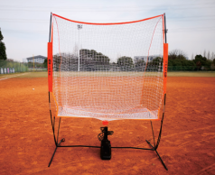
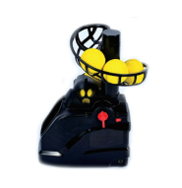
软式棒垒球抛球机 抛球机用打击网
长0.29米、宽0.15米、高0.45米 高2.1米、宽1.6米、深0.7米

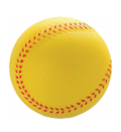
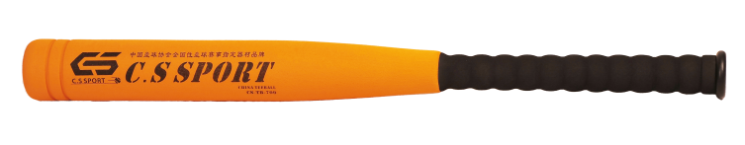

抛球机泡棉球 9英寸、25克（±5） 徒手组泡棉棒 0.7米、280克（±5）

（四）传接高手
1.规则：距离6米，每人向守备练习网投8次球，每次投球后，以徒手的方式接住反弹回来的飞球，一传一接为一次，完成1次即积2分，失败积0分。6名参加选手中，每有一人传接成功8次时，可得奖励积分10分。
2.器材：如下图
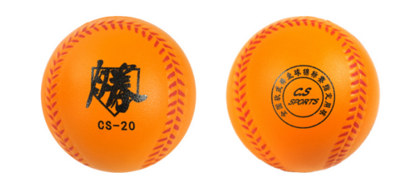
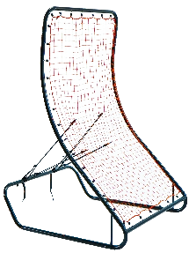

弧形守备练习网 徒手组PU球 10.5英寸、75克（±5）
高1.83米、宽1.06米、深1.2米

（五）打击高手
1.规则：参加选手站在打击道内指定击球区进行击打发球机发出的垒球，每人击打4颗，成功击中1次即积2分，未击中积0分。
2.器材：如下图。
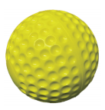
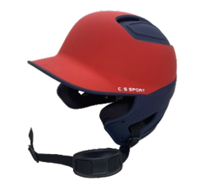
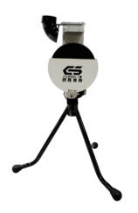

单轮发球机球速：70-90千米每小时 发球机用球 棒垒球打击头盔
长0.78米、宽0.33米、高0.49米 12英寸、185克（±5） 尺寸52-56厘米
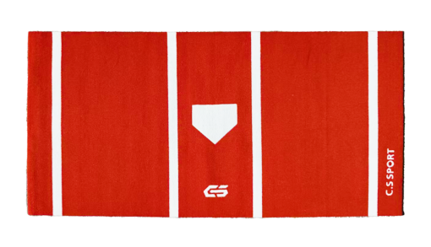
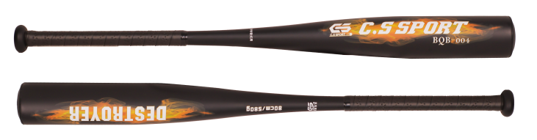

U12铝合金球棒 0.8米、580克（±15） 棒垒球打击区垫
长3.6米、宽1.8米、厚0.022米

3.器材说明：垒球体验项目技能挑战中所涉及器材全部由大会统一提供，图片供参考、以实际为准；为避免运输不便，参赛运动员无需自带球棒。

五、赛风赛纪要求
各参赛代表团和有关单位应严格执行国家体育总局关于赛风赛纪的相关规定，加强对教练员、运动员和家长的教育引导，坚决避免大会比赛活动中发生违反体育道德、弄虚作假、扰乱竞赛秩序等赛风赛纪问题。裁判员及赛事组织人员应自觉接受监督，公正执裁、规范言行，为青少年做出良好示范，保证比赛活动的正确价值导向。对违反赛风赛纪行为实行“零容忍”，涉事代表团将被取消大会优秀组织奖和道德风尚奖的评选资格，相关问题交由体育总局作进一步处理。

